ЛИТЕРАТУРНАЯ ИГРА «В ГОСТЯХ У КОРНЕЯ ИВАНОВИЧА ЧУКОВСКОГО» В РАЗНОВОЗРАСТНОЙ ГРУППЕ «СОЛНЫШКО»
Цель: привитие интереса к художественной литературе через творчество К. и. Чуковского.
Задачи:
• Развивать память, логическое мышление, внимание
• Воспитывать уважение к сверстникам, умение проявлять
взаимопомощь, в совместной коллективной деятельности.
Интеграция образовательных областей
• Социально - коммуникативное развитие
• Познавательное развитие
• Художественно-эстетическое развитие
• Речевое развитие
• Физическое развитие
Предварительная работа:
• Чтение произведений К. И. Чуковского.
• Заучивание наизусть отрывков из произведений.
• Рассматривание иллюстраций.
• Оформление книжного уголка.
Материал:
• Портрет К. И. Чуковского
• Детские книги с произведением автора.
• Игра «Собери картинку» (для каждой команды)
• Детская посуда.
• Различные предметы («потерянные вещи»)
Ход игры.
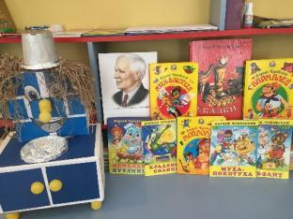
Ведущий. Дорогие ребята! Приглашаю вас на литературную игру, посвященную творчеству нашего любимого Корнея Ивановича Чуковского – сказочника, критика, переводчика, основоположника детской литературы. Мы давно знакомы с творчеством Корнея Ивановича Чуковского и знаем много его сказок, стихотворений и рассказов. Сегодня на нашей викторине мы обобщим все знания, полученные ранее.
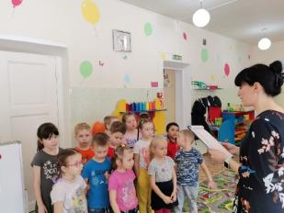
1 задание «Закончи стихотворение»
Тараканище
Только вдруг из-за кусточка,
Из-за синего лесочка,
Из далеких из полей
Прилетает …. Воробей.
Вдруг из подворотни
Страшный великан,
Рыжий и усатый ….Таракан!
Муха Цокотуха
Вдруг откуда-то летит
Маленький Комарик,
И в руке его горит
Маленький ….фонарик.
Веселится народ -
Муха замуж идёт
За лихого, удалого,
Молодого…. Комара!
Мойдодыр
Тут и мыло подскочило
И вцепилось в волоса,
И юлило, и мылило,
И кусало, как…. оса.
Да здравствует мыло душистое,
И полотенце пушистое,
И зубной порошок,
И густой …гребешок!
Айболит
Десять ночей Айболит
Не ест, не пьёт и не спит,
Десять ночей подряд
Он лечит несчастных…. зверят.
Вдруг откуда-то шакал
На кобыле прискакал:
«Вот вам телеграмма
От ….Гиппопотама!»
Федорино горе
А за нею вилки,
Рюмки да бутылки
Чашки да ложки
Скачут по …. дорожке.
Полетели, зазвенели
Да к Федоре прямо в печь!
Стали жарить, стали печь, -
Будут, будут у Федоры
и блины, и…. пироги!
Телефон
А потом позвонили мартышки:
- Пришлите, пожалуйста….книжки!
А потом позвонили зайчатки:
- Нельзя ли прислать ….перчатки?
Путаница
Долго, долго крокодил
Море синее тушил
Пирогами, и блинами,
И сушёными ….грибами
Прибегали два курчонка,
Поливали из бочонка.
Приплывали два ерша,
Поливали из ….ковша.
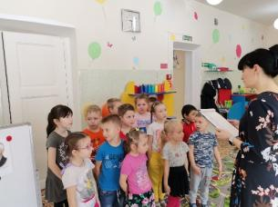
2 задание «Вспомни, кто сказал»
Надоело нам мяукать!
Мы хотим, как поросята,
Хрюкать. (котята)
Не кричи и не рычи,
Мы и сами усачи,
Можем мы и сами
Шевелить усами!. (Раки)
Неужели
В самом деле
Все сгорели
Карусели? (газели)
Если только захочу,
И луну я проглочу. (крокодил)
Милый, милый Бармалей,
Смилуйся над нами,
Отпусти нас поскорей
К нашей милой маме! (Танечка и Ванечка)
О, если я утону,
Если пойду я ко дну,
Что станется с ними, с больными,
С моими зверями лесными? (Айболит)
Садись на меня, Айболит,
И, как большой пароход,
Тебя повезу я вперёд! (Кит)
Ты один не умывался
И грязнулею остался,
И сбежали от грязнули
И чулки и башмаки. (Мойдодыр)
Выйди, солнышко, скорей!
Нам без солнышка обидно -
В поле зёрнышка не видно! (воробей)
Дорогие гости, помогите!
Паука-злодея зарубите! (муха – цокотуха)
Буду, буду я добрей, да, добрей!
Напеку я для детей, для детей
Пирогов и кренделей, кренделей! (Бармалей)
Я злодея зарубил,
Я тебя освободил
И теперь, душа-девица,
На тебе хочу жениться! (комар)
Погодите, не спешите,
Я вас мигом проглочу!
Проглочу, проглочу, не помилую (Таракан)
Кто злодея не боится
И с чудовищем сразится,
Я тому богатырю
Двух лягушек подарю
И еловую шишку пожалую! (Гиппопотам)
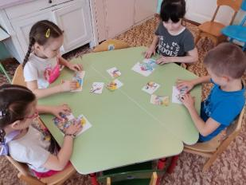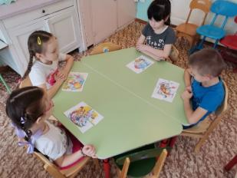
3 задание «Сказочная мозаика»
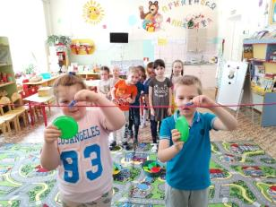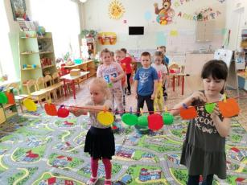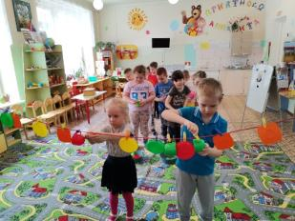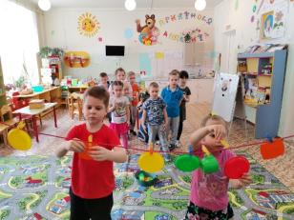
4 задание «Помоги Федоре вымыть посуду»
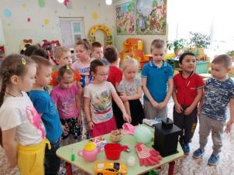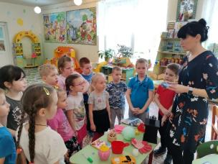
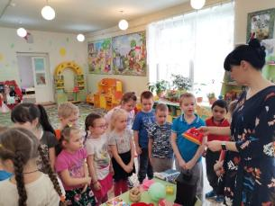
5 задание «Стол находок»
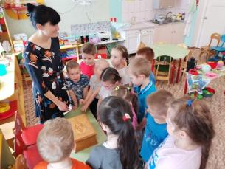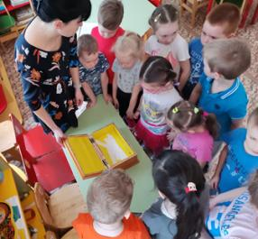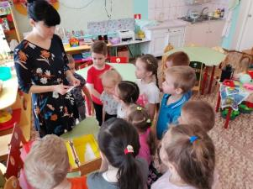
6 задание «Вопросы из шкатулки»
- Назовите отчество главной героини сказки «Федорино горе».
(Егоровна)
- За кого вышла замуж Муха – Цокотуха? (за комара)
- Кто спас зверей от таракана? (воробей)
- С чем пили чай букашечки из сказки муха – Цокотуха? (с молочком
и крендельком)
- Как звали детей у крокодила? (Тотоша и Кокоша)
- Что упало на слона с неба? (румяная луна)
- Кто проглотил солнце? (крокодил)
- Какое слово постоянно твердил Айболит по пути в Африку?
(Лимпопо)
- Что подарили блошки на день рождения Мухе – Цокотухе?
(сапожки)
- Кто помог Айболиту переплыть море? (Кит)
- Кто потушил море из сказки «Путаница» (Бабочка)
- Кто помог Айболиту переправиться через горы? (Орел)
- Почему от Федоры сбежала посуда? (Федора не мыла посуду)
-В какой сказке все наоборот (Путаница)
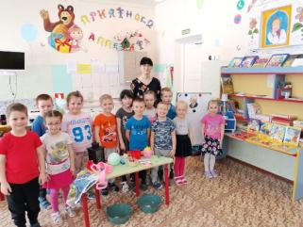
Ведущий. Вот и подошла концу наша игра. Все молодцы! Справились с заданиями!

